Preguntas sobre el poema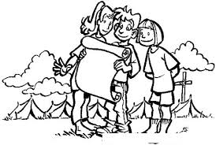

1. ¿Quién es el o la protagonista de esta historia?

2. ¿Cuál es el tema central de la poesía?

3. ¿Qué personajes aparecen en la poesía como fruto de la fantasía?

4. ¿Cuál es el título de la poesía?

5. ¿Te ha gustado?, explica por qué.

6. Crea una estrofa de cuatro versos sobre el tema que tú elijas.
- ________________________________________________________
- ________________________________________________________
- ________________________________________________________
- ________________________________________________________

